|  |  |
| --- | --- |
|  | **Министерство образования и науки Российской Федерации**  **Федеральное государственное бюджетное образовательное учреждение высшего образования**  **«Московский государственный технический университет** **имени Н.Э. Баумана**  **(национальный исследовательский университет)»**  **(МГТУ им. Н.Э. Баумана)** |
|  |  |

**Отчёт по лабораторной работе №7 по курсу**

**«Разработка нейронных сетей»**

Выполнил: Пименов Г.Ю.  
  
Группа: ИУ5-24М

Москва, 2023

**Задания для самостоятельной работы:**

1. Попробуйте разные комбинации моделей в ансамбле, поменяйте их количество
2. Подберите лучшие веса для WeightedAverageLayer
3. Поменяйте выходную часть в Stacking Ensemble (количество слоёв, их параметры)

**Выполнение работы:**

1. **Оперирование с ансамблем моделей**

Изначальные параметры

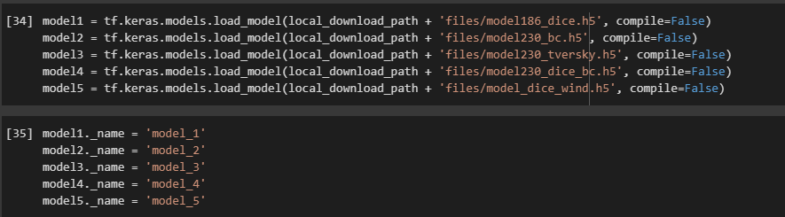

Выбранные модели: 3, 4, 5

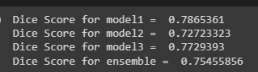

Вариант 2

Выбранные модели: 1, 3, 5

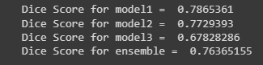

Вариант 3

Выбранные модели: 2, 4, 1

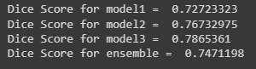

Вариант 4

Выбраны все модели. Веса: WeightedAverageLayer(0.6, 0.2, 0.2, 0.3, 0.4)

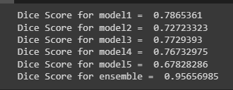

1. **Оперирование с весами WeightedAverageLayer**

Так как лучший результат показал ансамбль со всеми моделями, продолжим работу с ним. Начальные данные:

WeightedAverageLayer(0.6, 0.2, 0.2, 0.3, 0.4)



Исходя из dice каждой модели откорректируем веса.

WeightedAverageLayer(0.35, 0.15, 0.15, 0.3, 0.05)

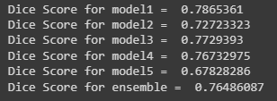

.

1. **Оперирование с выходной частью в Stacking Ensemble**

Изначальные параметры:

ensemble_visible = [model.input for model in members]

ensemble_outputs = [model.output for model in members]

x = concatenate(ensemble_outputs)

x = Conv2D(16, (3, 3), padding="same")(x)

#x = Dropout(0.5)(x)

x = BatchNormalization()(x)

x = Activation("relu")(x)

x = Conv2D(1, (1, 1), padding="same")(x)

x = Activation("sigmoid")(x)

ensemble_model = Model(inputs=ensemble_visible, outputs=x, name='ensemble_model')

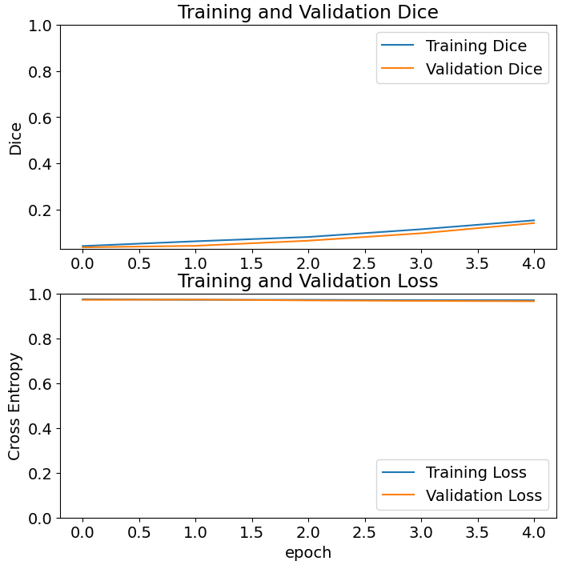

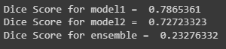

Вариант 2

x = Conv2D(16, (5, 5), padding="same")(x)

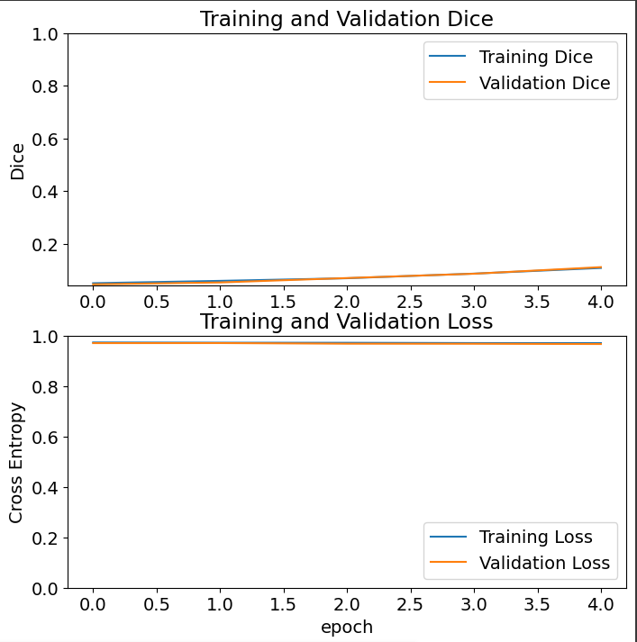

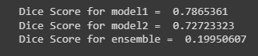

Вариант 3

Добавляем x = Conv2D(16, (5, 5), padding="same")(x)

lr=1e-5

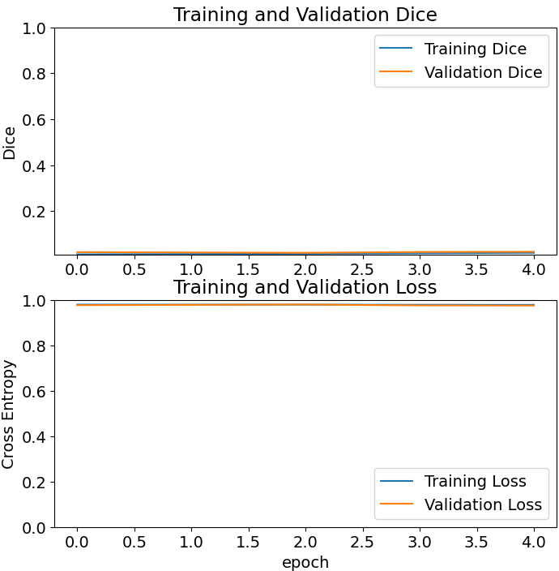

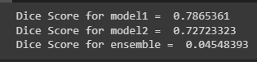

Вариант 4

Заменяем x = Conv2D(4, (5, 5), padding="same")(x)

lr=1e-2

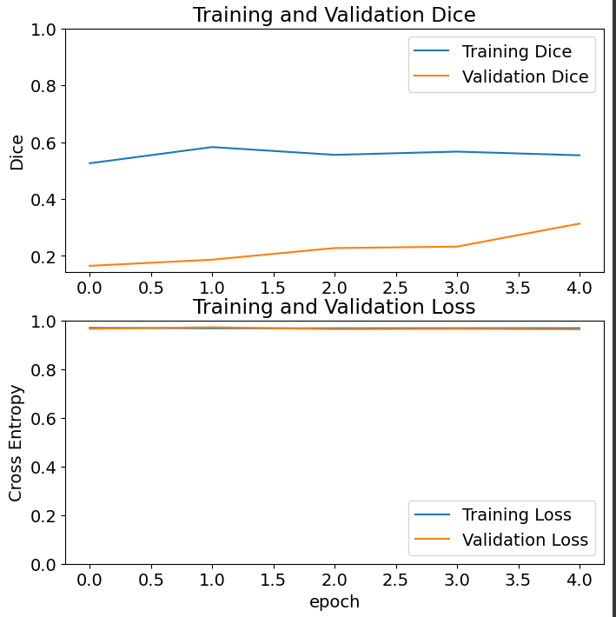



Вариант 5

Заменяем x = Conv2D(8, (5, 5), padding="same")(x)

lr=1e-2

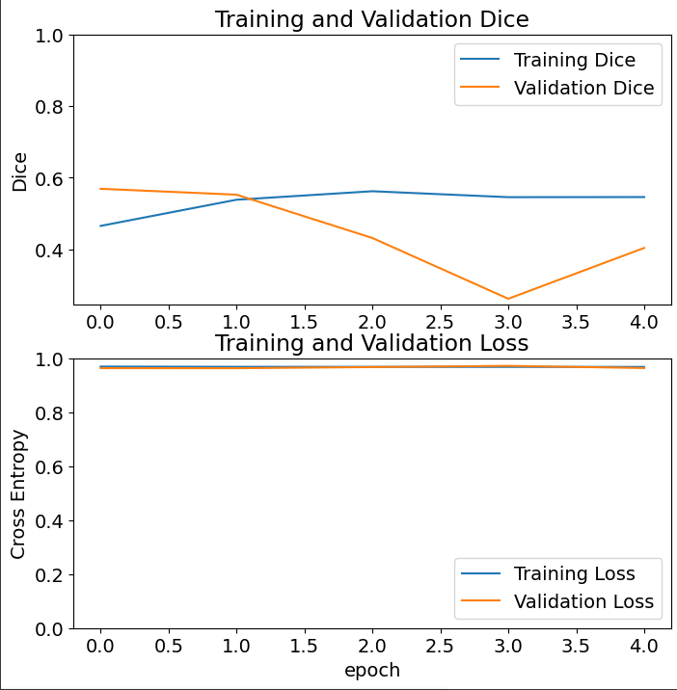

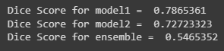

Вариант 6

Заменяем на y_pred

lr=4e-3

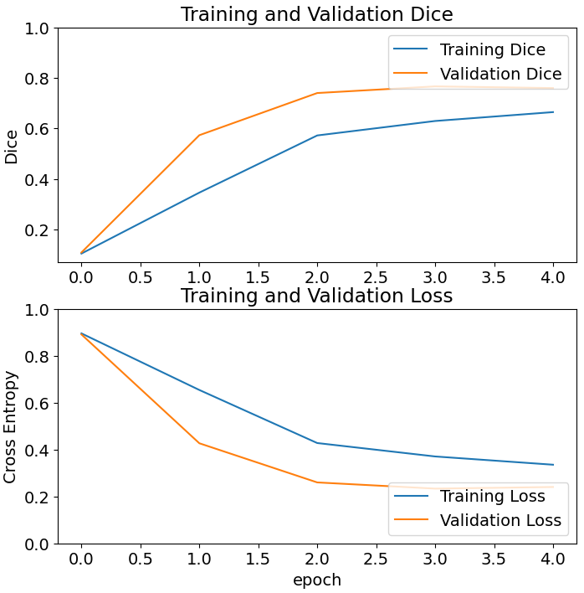

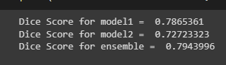

Батчи 16, эпохи 10:

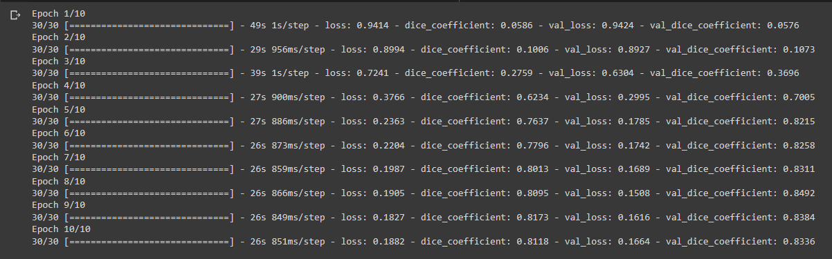

Началось переобучение с 9 эпохи

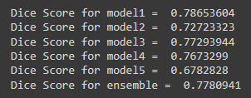

Батчи 16, эпохи 20, скорость 4-е4:

Недообучение:

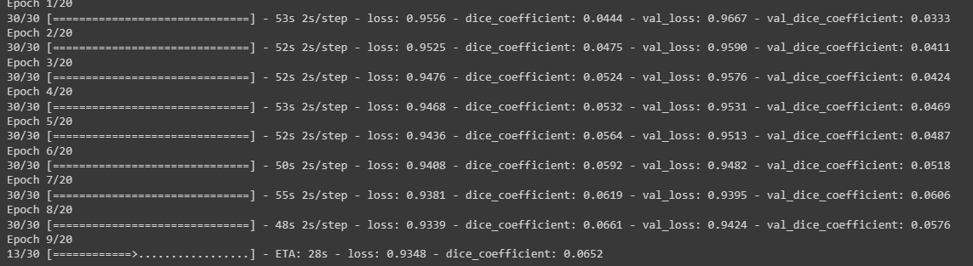

Батчи 16, эпохи 8, скорость 5-е3:

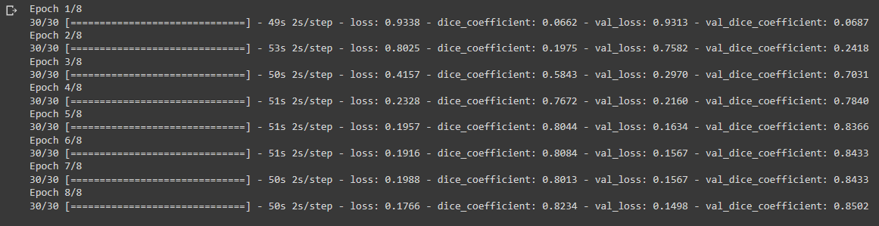

Избавились от переобучения

